

PROJET PHP ET SON ENVIRONNEMENT :
Les bases de données, SQL (Structured Query Langage) et MySQL (Système de gestion de base de donnéees relationelle) = SGBDR

Objectif :
- Qu’est ce qu’une base de données ?
- Pourquoi utilisé une base de données ?
- Qu’est ce que le SQL ?
- Qu’est ce que MySQL
- Qu’est ce que PhpMyAdmin ?
- Introduction au langage SQL
- Définir des données
- Manipulé des données
- Les structures d’une base de données MySQL et PhpMyAdmin
- Se connecter a une base de données avec avec PHPP et PDO (Php Data Object)
- Créer une base de données et une table produit
- Manipuler des données dans des bases MySQL avec PDO
- Réalisé les 4 opérations de base CRUD (Create Read Update Delete) ou Créer – Lire – Mettre a jour et Supprimer sur la table produits

Au préalable :
- Mise en place du products BackLog (gestion de projet Agile) = liste prioritaire des fonctionalités qu’un produit doit contenir = liste des taches
- Rendez-vous sur github => Your Projects pour créer un Kanban
- Kanban (カンバン ou 看板?) est une méthode de gestion des connaissances relatives au travail, qui met l’accent sur une organisation de type Juste-à-temps en fournissant l'information ponctuellement aux membres de l'équipe afin de ne pas les surcharger. Dans cette approche, le processus complet, de l'analyse des tâches jusqu’à leur livraison au client, est consultable par tous les participants, chacun prenant ses tâches depuis une file d'attente.
- Dans le cadre du développement logiciel, Kanban peut être un système visuel de gestion des processus qui indique quoi produire, quand le produire et en quelle quantité ; cette approche est directement inspirée du système de production de Toyota et des méthodes « lean ».
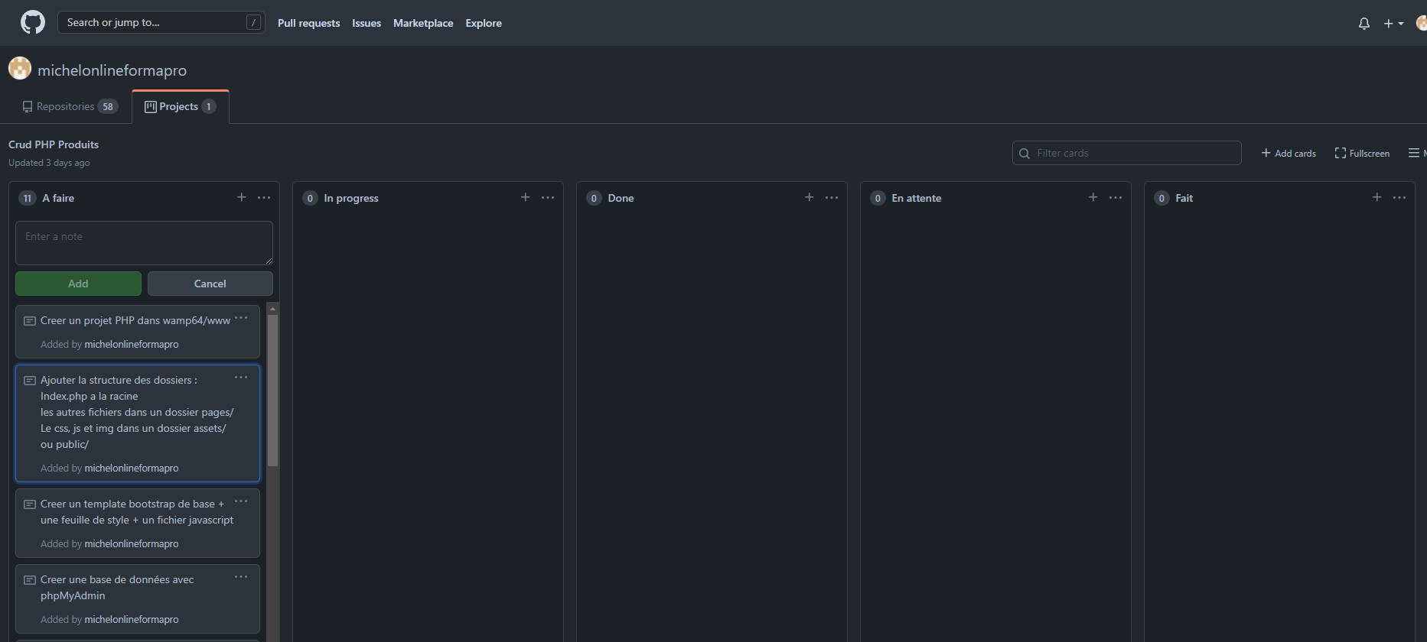
- Créer un wireframe et un prototype du projet (figma)

Chapitre 1 : La connexion sécurisée
- Créer un fichier point d’entrée (index.php) pour y ajouter système de connexion en dur
- Demarrer votre session (session_start())
- Ajouter votre template HTML 5
- Ajouter un formulaire html avec la methode POST
- Ajouter les champs email et password
- Ajouter un bouton de type submit et son attribut name
- Créer une fonction PHP connexion()
- Dans cette fonction stocker les donéées utilisateyr et hydrater les a l’aide de trim() et htmlspecialchars()
- Si ces variables existe et sont différentes de vide :
- Créer 2 variables email et password temporaire (type : string)
- Dans une structure conditionelle :
- Si les entrées utilisateurs son strictement egale aux variables temporaires :
- Stocker votre session par email dans une variable
- Effectuer une redirection vers la page produits.php
- Sinon : Afficher une erreur
- Recuperer l’attribut name de votre bouton du formaulaire, verifié son existance et apeler la fonction connexion()
- Dans votre page produits.php
- Demarrer une session, verifié son existance et afficher le mail de l’administrateur
- Si la variale de session existe ajouter votre code et un bouton de deconnexion
- Si la variale de session n’existe pas redirigé vers la page index.php
- Ceci aura pour effet d’interdire l’acces aux pages de votre backend si l’urilisateur n’est pas connecté
- La session :
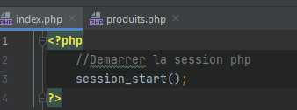
- Le formulaire :
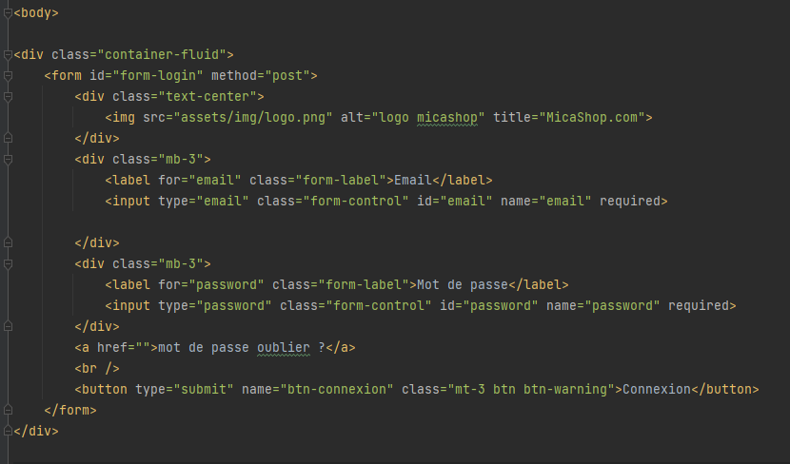

- La fonction PHP connexion() :
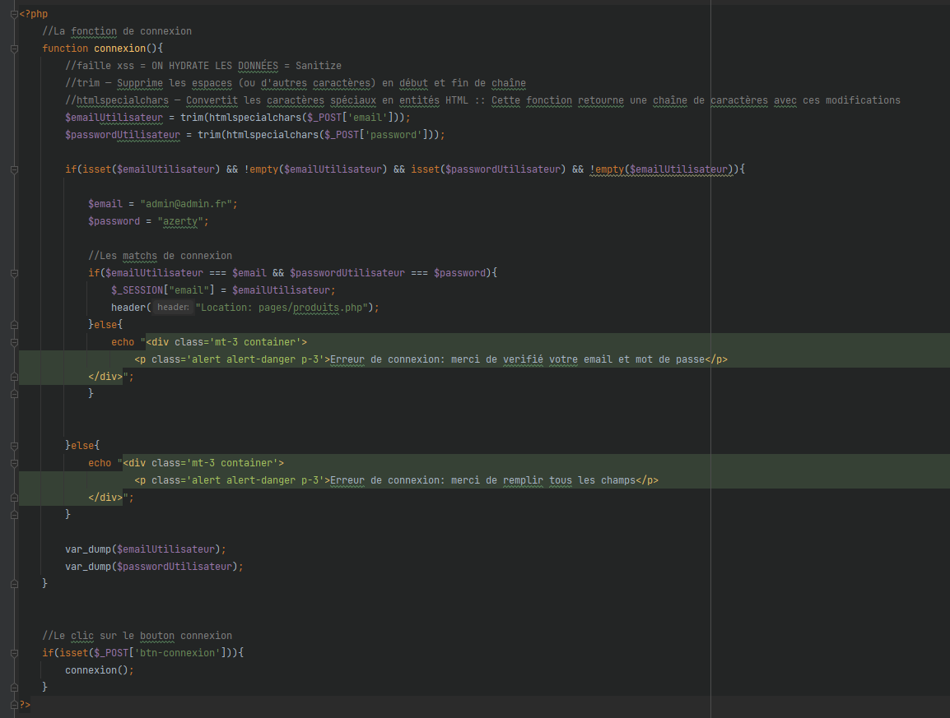
- Lancer la fonction
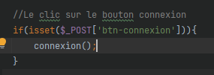
- Verifié la connexion sur la page produits
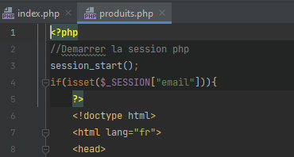

- Deconnexion et redirection si la personne n’est pas connectée
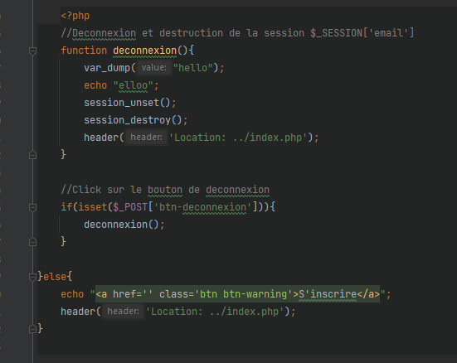

Chapitre 2 : La base de données et sa table produits
- Créer une base de donnée ecommerce (Type : MyISAM Interclassement : latin1_swedish)
- Créer une table avec les propriétés suivante :

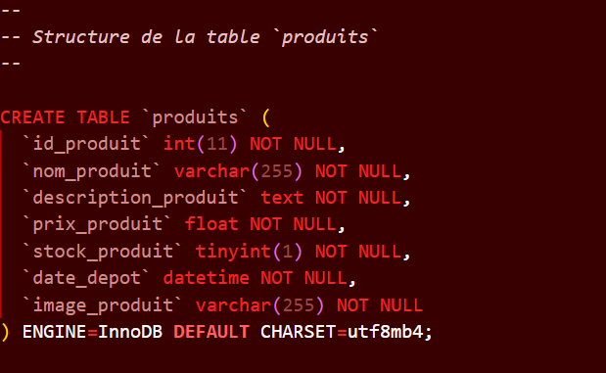
- Structure de la table PhpMyAdmin
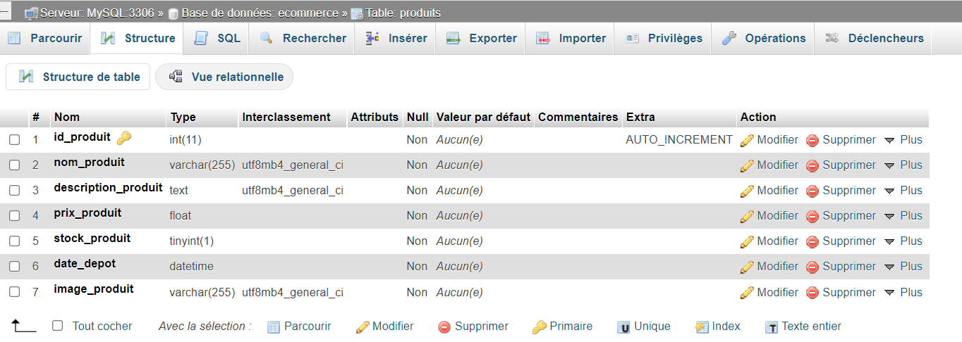
- Table produits de la base de données ecommerce (concepteur)
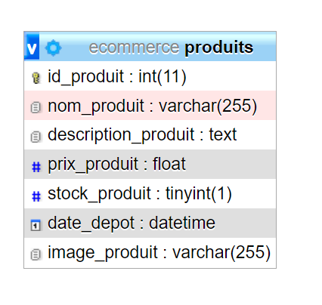

- Ajout de données à votre table produits (insertion) :
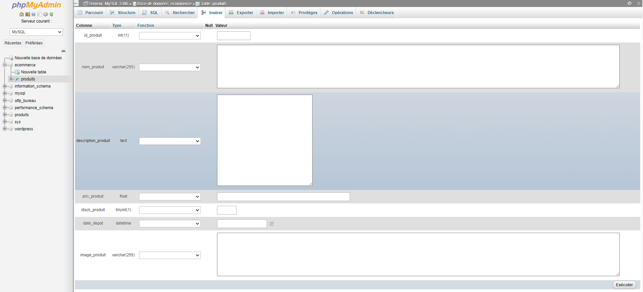

- SQL
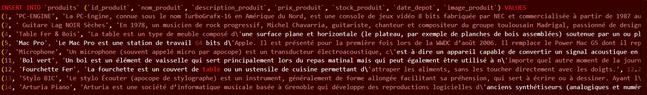
- Parcours des données de table produits (PhpMyAdmin)
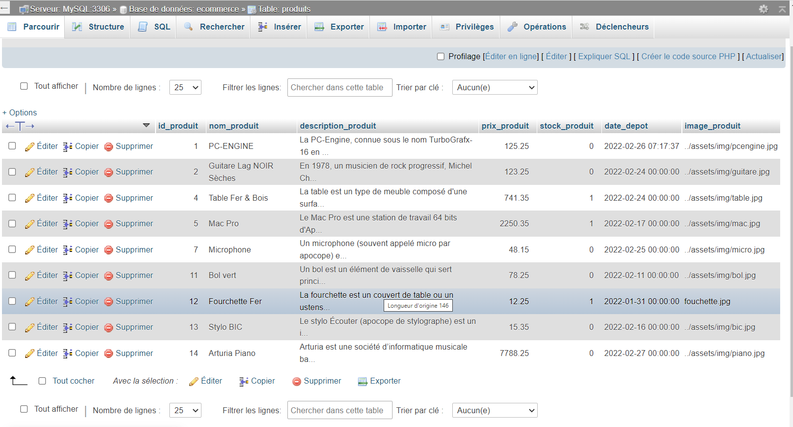
Chapitre 3 : Se connecter a une base de données MySQL avec PHP
- Ici API utilisée sera PDO (Php Data Oject)
- Les variables de connexion ($user, $pass)
- PHP Data Objects est une extension définissant l'interface pour accéder à une base de données avec PHP. Elle est orientée objet, la classe s’appelant PDO.
- https://www.php.net/manual/fr/pdo.connections.php
- Dans un bloc try catch
- Créer une variable qui est egale a une instance de la classe PDO qui prend plusieurs paramètres
- Hote + le nom de la base de donnée + le nom utilisateur + le mot de passe
- Pour le debug : ajouter des attributs ERRMODE + EXCEPTION
- Afficher un message de connexion a MySQL
- Dans le bloc catch : en cas d’erreur : afficher le message d’exeception + tuer la connexion

- Exemple :
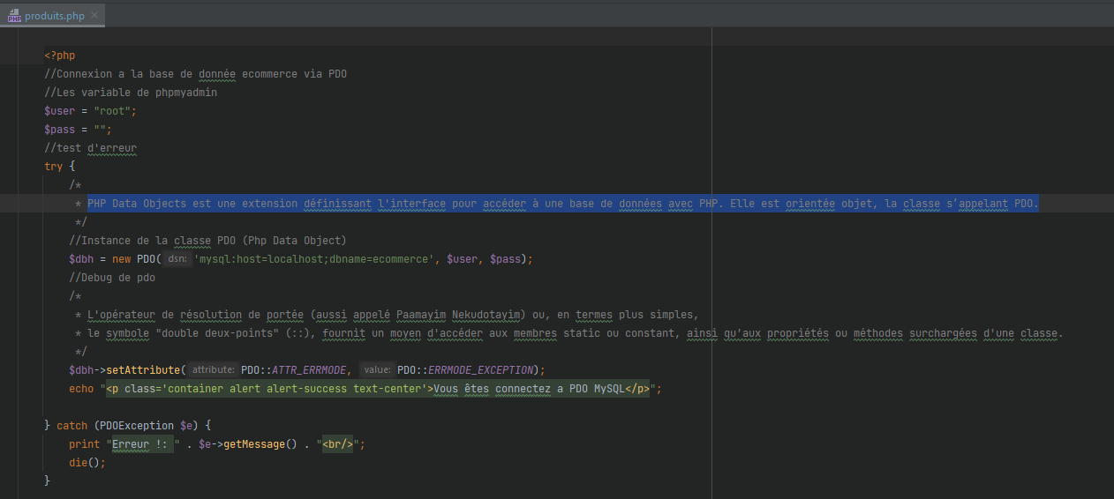
Chapitre 4 : 1er requête SQL de Sélection
- Tester votre de requète de selection avec phpMyAdmin
- http://localhost/phpmyadmin => onglet SQL => select
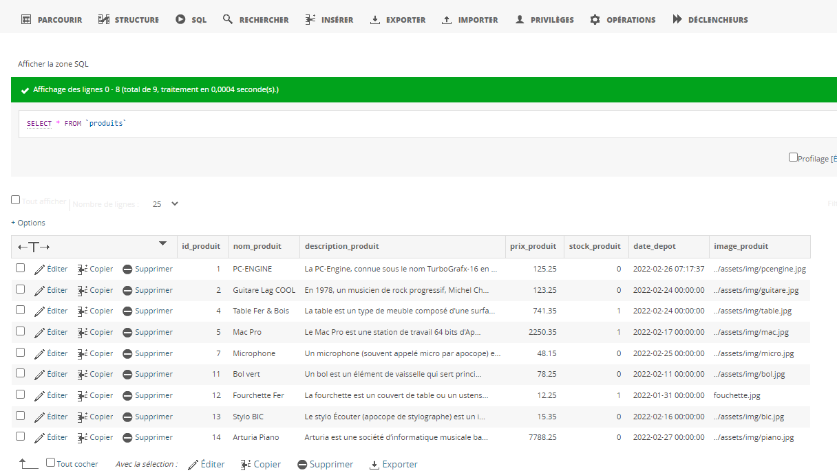

- La requète de selection des produits dans PHP
- Dans une structure conditionnelle : si la connexion a PDO est etablie :
- Créer une variable et ecrire votre requète SQL : $sql = ‘Selection tous dans la table produits’
- SELECT * FROM produits
- Dans une variable (ex : $produits = ) appeler la variable de connexion et la fonction query($sql)
- $produits = $db->query($sql) ;
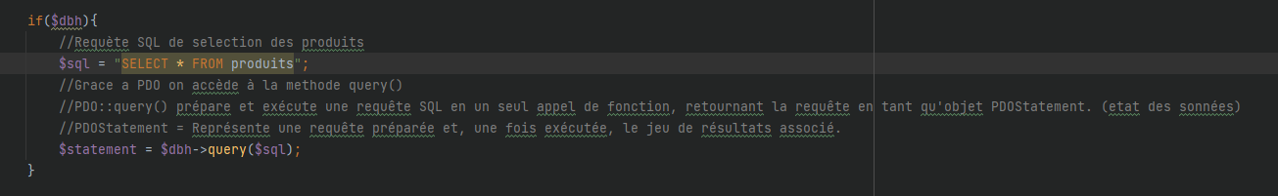
- Dans votre <body>
- Créer une <div> avec la classe container
- Ajouter un titre
- Créer une <div> avec la classe row pour la decoupe en 12 colonnes
- Ajouter des balise < ?php ?>
- Créer une boucle foreach et passer votre tableau en paramètre + son alias
- Fermer PHP et dans des balises HTML appeler les cles de votre table produits
- Ex : $alias[‘id_produit’]
- Admirer le resultat
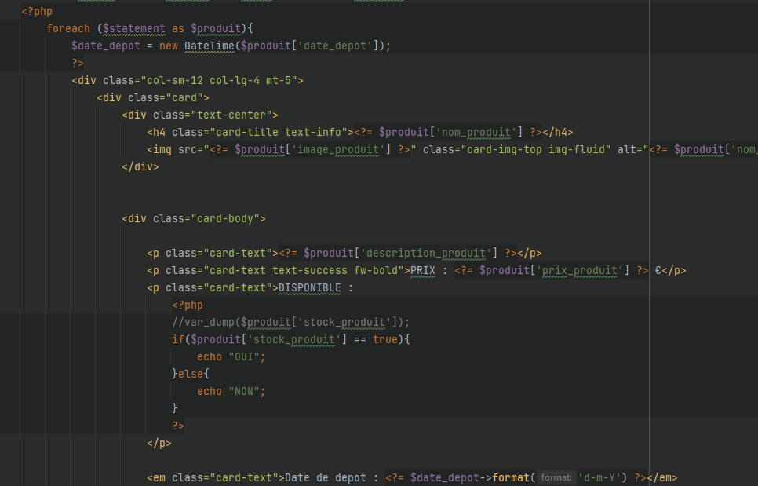

Chapitre 5 : Afficher les détails d’un produit avec $_GET[‘’]
- Dans votre page produits.php
- Ajouter un bouton <a href=’’>Détails</a>
- Dans href=’’ cible.php + ? (ceci est $_GET[‘’]) + id_produit=< ?= $produit[‘id_produit’] ?>
- <a href="produit_details.php?id_produit=<?= $produit['id_produit'] ?>" class="mt-2 btn btn-success">Détails</a>
- Au clic sur le liens : on ouvre produit_details.php dans URL suivante :
- http://localhost/Projet4-B_CRUD_PRODUITS/pages/produit_details.php?id_produit=1
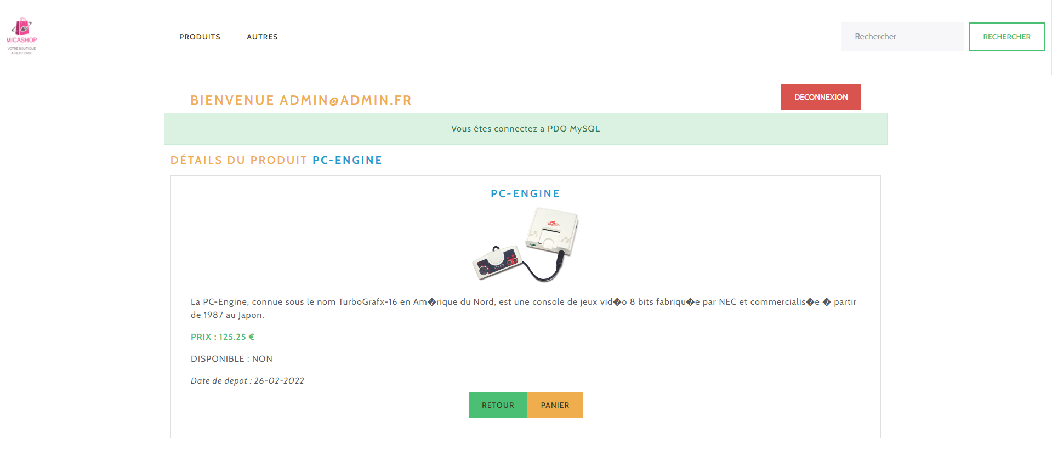
- Dans la page : produit_details.php
- Votre de condition de session
- //Demarrer la session php
session_start();
if(isset($_SESSION["email"])){
- Le bouton de deconnexion
- Votre connexion a PDO
- Votre requète SQL pour afficher un seul produit :
- Si la connexion existe :
- Dans une variable $sql = ‘SELECT * FROM produits WHERE id_produit = ?’ ;
- Stocker l’id du produit recupérer dans l’url a l’aide de $_GET[‘id_produit’] dans une variable
- Créer une requète préparée ppour lutter contre les injections SQL
- Dans une variable $request = $db->prepare($sql)
- Desormais il faut lié (bind) le paramètre de la requete SQL (WHERE id_produit = ?’ ) à l’id recuperer dans l’URL à l’aide de la methode GET
- Executer la requète preparée à l’aide de la methode execute()
- Puis dans une variable (ex : $details )stocker le pacours des valeurs recupérée avec la methode fetch() et le paramètre PDO ::FETCH_ASSOC qui retourne un tableau associatif (cle/valeur)
- Dans votre HTML afficher chaque element a l’aide de $detail[‘nom_produit’]

